trước khi code cần xem file schematic của bộ kit để xem phần cứng nối ra sao để code

( file schematic đã có trong folder của bộ tài liệu này )

Led 7 đoạn trong bộ kit 8051 pro được mắc như sau: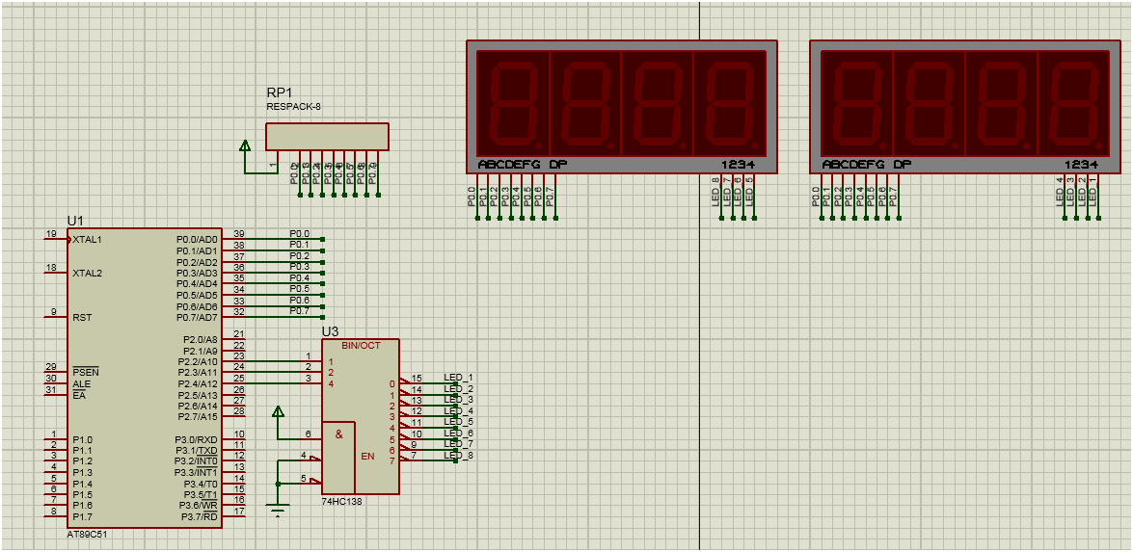

Giải thích về cách mắc này:

* điện trở thanh (RESPack - 8) : được mắc với với port 0 của vi điều khiển nhằm làm điện trở kéo lên cho port 0 vì port 0 của vi điều khiển không có điện trở trong để kéo nên
* ic 74HC138 là ic phân kênh dùng để tiết kiệm chân cho vi điều khiển

Bảng sự thật của ic 74HC138

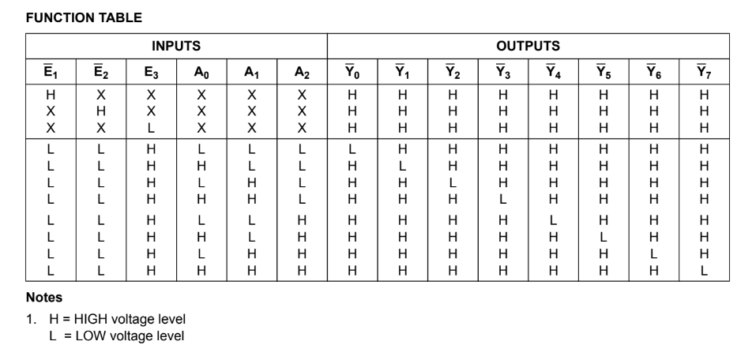

với A0 tương đương với chân 1

A1 tương đương với chân 2

A2 tương đương với chân 3

E1 tương đương với chân 4

E2 tương đương với chân 5

E3 tương đương với chân 6